

**Московский авиационный институт**

**(Национальный исследовательский университет)**

**Институт № 3**

**Кафедра 311**

**Проектирование информационных систем**

**Лабораторная работа № 6**

**Выполнил студент  
Плотников Антон Сергеевич**

**Группа М3З-201-БК**

**Дата 12.04.2021 г.**

**Принял преподаватель  
Смирнов Владимир Юрьевич**

**Содержание**

Цель лабораторной работы 3

Глава 1. Комментирование кода 4

Вывод 5

# Цель лабораторной работы

Изучить основы взаимодействия разработчиков ИС.

На основе любой программы по ранее выполненным лабораторным работам (например, текст программы из пятой или четвертой лабораторной работы) снабдить комментариями (каждую строчку) и привести в соответствие исходный код (SQL или VBA) программы в соответствии с вышеперечисленными правилами.

Некоторые основные правила составления комментариев:

1. Комментарии должны быть достаточно подробными и понятными для чтения другим специалистам.
2. Комментарии должны иметь графическое выделение символами для легкого визуального отделения комментариев от основного текста программы.
3. Комментарии при изменении готовой программы должны содержать код специалиста, выполнившего изменение, дату изменения, причину изменения и первоначальный фрагмент текста программы.
4. Каждый фрагмент исходного теста, содержащий сложные или специфические действия (расчеты, обработки, операции с БД или памятью, ссылки на другое ПО) должен содержать грамотное и подробное описание выполняемых действий.
5. Каждая глобальная переменная должна иметь комментарий.
6. Каждый модуль должен иметь комментарий.
7. Каждая подпрограмма должна иметь развернутый комментарий, содержащий назначение этой подпрограммы, описание, тип, назначение, и условия наличия значения каждой формальной и фактической переменной.

# Комментирование кода

Для реализации поставленной задачи был закомментирован код Лабораторной работы №5, реализованной на языке программирования Java.

В Java существует 2 вида комментариев:

1. Javadoc – комментарий для класса или метода, позволяющий интегрированным средам разработки использовать их для оформления используемых методов (Рисунок 1.1 и Рисунок 1.2)

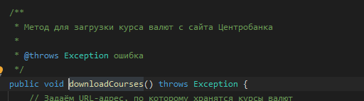

Рисунок 1.1 – Javadoc для метода downloadCourses().

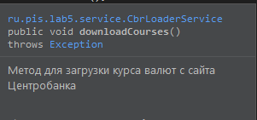

Рисунок 1.2 – Интегрированная среда разработки использует Javadoc

1. Комментарий-строка – комментарий для использования внутри методов с целью передачи информации между разработчиками (Рисунок 2.1)

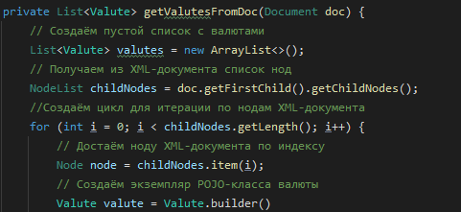

Рисунок 1.3 – Комментарии-строки внутри метода;

# Причины грамотного комментирования кода

При проектировании информационных систем обычно используется несколько разработчиков. Отдельные исполнители создают отдельные компоненты технического обеспечения, разные люди создают программное обеспечение. При этом процесс разработки может быть сильно растянут во времени, а также могут использоваться уже давно существующие наработки и компоненты.

Поэтому очень важно чтобы все участники проектирования могли не только грамотно оставлять техническую информацию о своей разработке, но и использовать такую информацию, оставленную коллегами из другого подразделения, организации или предшественников, или оставленную самим разработчиком, но давно.

# Вывод

Мы изучили основы взаимодействия разработчиков ИС.

# Список литературы

* СТАНДАРТ РАЗРАБОТКИ ПРОГРАММНОГО ОБЕСПЕЧЕНИЯ И КОММЕНТИРОВАНИЯ ПРОГРАММНЫХ КОДОВ ИНФОРМАЦИОННЫХ СИСТЕМ - [https://www.hse.ru](https://www.hse.ru/data/2015/04/30/1098219251/%D0%A1%D1%82%D0%B0%D0%BD%D0%B4%D0%B0%D1%80%D1%82%20%D1%80%D0%B0%D0%B7%D1%80%D0%B0%D0%B1%D0%BE%D1%82%D0%BA%D0%B8%20%D0%B8%20%D0%BA%D0%BE%D0%BC%D0%BC%D0%B5%D0%BD%D1%82%D0%B8%D1%80%D0%BE%D0%B2%D0%B0%D0%BD%D0%B8%D1%8F%20%D0%9F%D0%9E.pdf)